Varaždin TRAIL 2019 & Canicross
15.9.2019., nedjelja

Varaždin Trail 2019 & Canicross
Po prvi puta za sve ljubitelje trail utrka, održat će se 1.Varaždin Trail. Trčat ćemo u nedjelju 15.9.2019., a očekujte za svakoga ponešto! Prekrasni krajolik oko Čeva, najistočnijeg vrha planine Ivanščice, bit će nagrada na najvećoj stazi od 24 kilometra.

Sve staze će biti u potpunosti označene oznakama organizatora.

Moći ćete odabrati jednu od četiri staze:
- DUGA, 24 km
- REKREATIVNA, 6 km
- CANICROSS, 6 km
- DJEČJA, 1 km

U sklopu Varaždin Traila održat će se i CANICROSS, trkačka disciplina u kojoj zajedno sudjeluju čovjek i pas kao jedan tim. Varaždin Trail Canicross ujedno će biti i 7.kolo PRINS Canicross Croatia Trail lige.
Dužina staze: 6 km

INFO

Ime utrke: VARAŽDIN TRAIL 2019 & Canicross
Organizator: BBK ASI Varaždin
Datum: 15.9.2019. (nedjelja)
Područje: Beretinec, Čevo
Start utrke: 10 sati / Seosko domaćinstvo Canjuga, Beretinec
Cilj utrke: Seosko domaćinstvo Canjuga, Beretinec
Dužina utrka: 24 km (duga) / 6 km (rekreativna i canicross) / 1 km (dječja)

DUGA UTRKA, 24 km:

Animacija: https://www.relive.cc/view/2445031081
Ruta: https://www.strava.com/routes/19540377

Visinski profil:
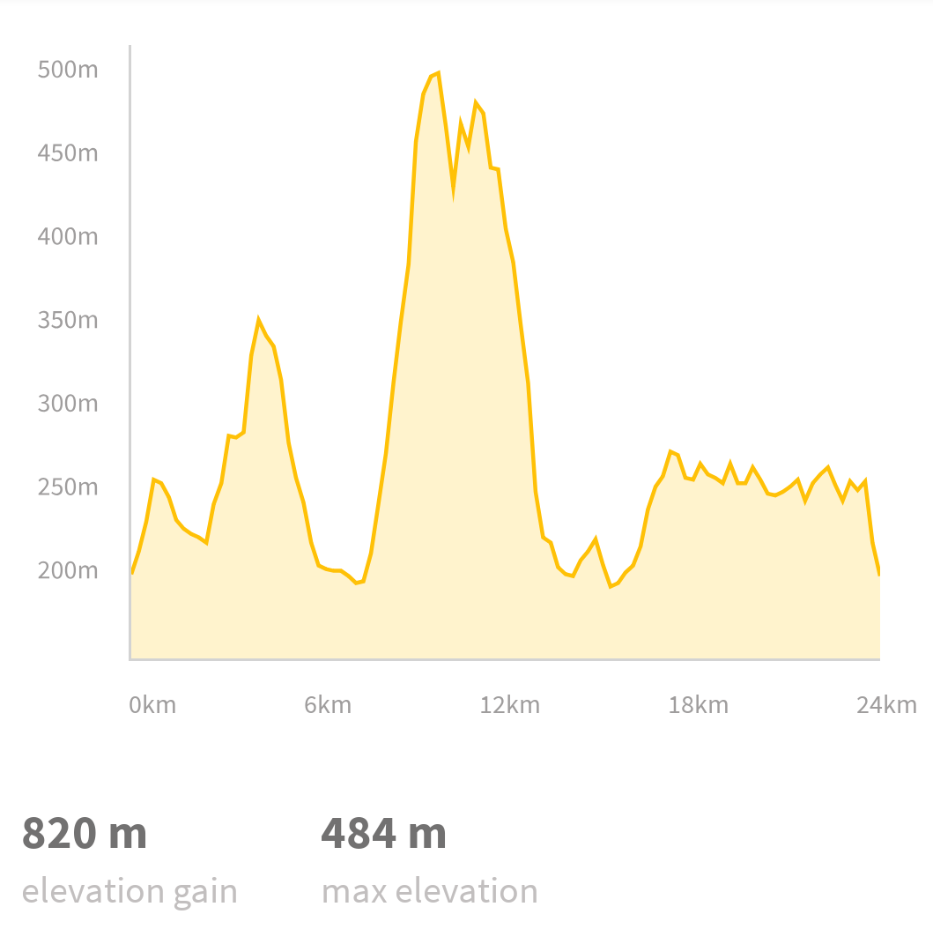

REKREATIVNA I CANICROSS UTRKA, 6 km (trče se 2 kruga x 3 km):

Animacija: https://www.relive.cc/view/r10006715643

Visinski profil:
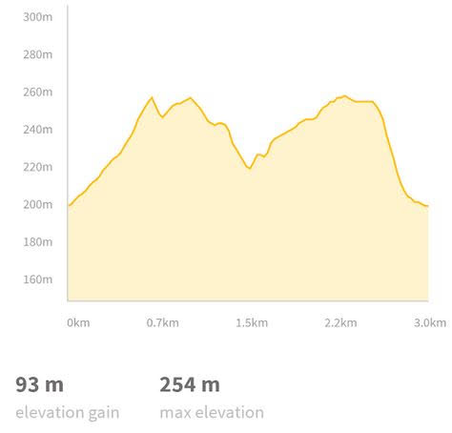

STAROSNE KATEGORIJE ZA REKREATIVNU I DUGU UTRKU (M/Ž):
- do 35 godina (rođeni 1985 i mlađi)
- od 35 do 45 godina (rođeni 1984-1975)
- 45 godina i stariji (rođeni 1974 i ranije )

KATEGORIJE ZA CANICROSS I DJEČJU UTRKU:
- muška kategorija
- ženska kategorija

Okrijepe na stazi:
- Duga utrka – 2 okrijepe
- U Završju Podbelskom kod skretanja na makadam za Čevo (6. km)
- 2. Caffe bar Z3 (16. km)
- Rekreativna i canicross utrka – 1 okrijepa
1. Kod startno-ciljnog prostora (3. km)
- Dječja utrka – 1 okrijepa
- U cilju

PRIJAVE I STARTNINA

Prijave koje uključuju puni startni paket se zaprimaju do ponedjeljka, 9.9.2019. do 24:00 putem linka:
PRIJAVE: https://bit.ly/30SCVTG
Prijava će se smatrati važećom tek uplatom startnine.
Prijave i uplate će biti moguće i nakon 9.9. te na dan utrke no neće sadržavati majicu i topli obrok nakon utrke.

Startnine do 9.9.2019:
- Duga utrka: 140 kn
- Rekreativna utrka: 110 kn
- Canicross utrka: 110 kn

Startnine nakon 9.9. i na dan utrke 15.9. (ne uključuje majicu i topli obrok):
- Duga utrka: 150 kn
- Rekreativna utrka: 120 kn
- Canicross utrka: 120 kn
- Dječja utrka (djeca 10-14 god.): 20 kn (prijave i uplata isključivo na dan utrke)

Prilikom prijave natjecatelja potrebno je na mail ili u inbox poslati i dokaz o uplati (potvrdu o uplati ili fotografiju uplatnice) kako bi prijava bila važeća.

PODACI ZA UPLATU

Uplatitelj: IME I PREZIME NATJECATELJA
Primatelj: BBK ASI Varaždin, Vukovarska 1, 42000 Varaždin
Svrha: IME I PREZIME natjecatelja, startnina Varaždin trail + vrsta utrke (duga, rekreativna ili canicross)
IBAN: HR2923600001101786764
OIB: 48141733596

STARTNINA UKLJUČUJE

- majicu (samo za natjecatelje koji uplate do 9.9.)
- startni broj sa zihericama
- mjerenje vremena i obradu rezultata
- dežurstvo i osiguranje Hrvatske gorske službe spašavanja (HGSS)
- 2 okrijepe (duga utrka), 1 okrijepu (rekreativna i canicross utrka)
- topli obrok u cilju nakon utrke (za dugu, rekreativnu i canicross utrku)
- poklone sponzora u startnom paketu
- medalje za prva tri plasirana u svim kategorijama
- nagrade za prva tri plasirana u svim kategorijama
- foto materijale s utrke

RASPORED

- 8:00 – 9:30 registracija i podjela startnih brojeva
- 9:50 tehnički briefing za natjecatelje na startu DUGE utrke
- 10:00 start DUGE utrke
- 10:10 start DJEČJE utrke
- 10:25 tehnički briefing za natjecatelje na startu REKREATIVNE i CANICROSS utrke
- 10:30 start REKREATIVNE utrke
- 10:32 start CANICROSS utrke
- 11:30 topli obrok
- 12:30 proglašenje pobjednika DJEČJE, REKREATIVNE i CANICROSS utrke
- 14:30 proglašenje pobjednika DUGE utrke

PRAVILA UTRKE I SIGURNOST NATJECATELJA

- Moguće su manje korekcije duljine staza.
- Obavezna oprema:
  - obuća i odjeća primjerena vremenskim uvjetima na dan utrke
- Preporučena oprema (nije obavezna):
  - prva pomoć
  - voda / camelback 1 l
  - mobitel s brojem navedenim prilikom prijave - napunjen, uključen tijekom utrke, bez utišavanja
- Vremenski limit:
  - po isteku limita natjecatelji koji dođu do cilja vode se kao TLE (prekoračen vremenski limit), bez uvrštavanja u poredak
  - vremenski limit za sve utrke je 15.00 h

Za nepridržavanje ovih pravila natjecatelji će biti diskvalificirani:
- Natjecatelji/ce moraju slijediti označenu trasu sukladno svojoj utrci. Zabranjeno je korištenje putova izvan staze i kraćenje staze.
- Natjecatelji/ce se natječu na vlastitu odgovornost.
- Natjecatelji/ce moraju nositi svu propisanu obaveznu opremu.
- Natjecatelji/ce moraju nositi startni broj tijekom cijele utrke, na predjelu prsa ili trbuha.
- Svi/sve natjecatelji/ce koji odustanu dužni su o tome obavijestiti organizatora slanjem SMS-a sa svojim natjecateljskim brojem, imenom i prezimenom.
- Sve maloljetne osobe mogu sudjelovati isključivo uz pratnju i na odgovornost roditelja.

UVJETI SUDJELOVANJA NA UTRCI

- na DUGU utrku mogu se prijaviti samo natjecatelji minimalne starosti 18 godina
- na REKREATIVNU i CANICROSS utrku mogu se prijaviti natjecatelji minimalne starosti 14 godina
- natjecateljima mlađima od 16 godina dozvoljeno je natjecanje jedino uz pratnju punoljetne osobe koja je odgovorna za maloljetnog natjecatelja. Pratitelji maloljetnih natjecatelja na dan utrke potpisuju dokument da su odgovorni za maloljetne natjecatelje.
- natjecatelji starosti od 16 do 18 godina mogu samostalno nastupiti na utrci, ali dokument o sudjelovanju na vlastitu odgovornost potpisuju im roditelji ili staratelji osobno na dan utrke
- na DJEČJU utrku mogu se prijaviti djeca starosti 10-14 godina
- svi natjecatelji svojom prijavom izravno su suglasni da će se na utrci natjecati na vlastitu odgovornost i da su upoznati sa Pravilima utrke kojih će se pridržavati radi svoje osobne i sigurnosti ostalih natjecatelja i organizatora te da su upoznati sa mogućim rizicima koje ovo natjecanje sadrži
- svojom prijavom natjecatelji se odriču mogućnosti prenošenja odgovornosti na organizatora utrke bilo prema natjecateljima ili trećim osobama
- organizator nije odgovoran za bilo kakvo oštećenje opreme ili za izgubljene/ukradene stvari natjecatelja tijekom natjecanja
- svi natjecatelji koji se natječu na utrci moraju biti zdravstveno osigurani

POSEBNA PRAVILA CANICROSS UTRKE

- Utrka Canicross sudjeluje u Prins Canicross Croatia trail ligi te se na nju odnose pravila te lige (bodovanje, ukupni poredak itd.)
- Canicross je sportska disciplina trčanja sa psom, prilikom kojega pas vuče čovjeka i oni čine jedan tim. Pas i čovjek cijelo vrijeme moraju biti povezani. Zabranjeno je puštati psa s povodca.
- Obavezna oprema je oprsnica za psa, a preporučena oprema su pojas za čovjeka i bungee lajna kojom su povezani.
- Ukoliko jedan tim prestiže drugi, onaj sporiji mu se mora pomaknuti u stranu i omogućiti nesmetano prestizanje kako psi ne bi došli u kontakt ili se povodci zapleli.
- Strogo je zabranjeno fizičko kažnjavanje ili tjeranje pasa na trčanje, odnosno bilo kakav oblik nasilja nad psom (odmah se kažnjava diskvalifikacijom).
- U ciljnu liniju prvo mora ući pas, a tek onda čovjek.
- Maloljetne osobe do 16 godina mogu sudjelovati isključivo uz pratnju i na odgovornost roditelja
- Psi natjecatelja u disciplini canicross moraju biti cijepljeni protiv bjesnoće. Vlasnici pasa dužni su organizatoru na traženje dati na uvid knjižicu (veterinarsko-zdravstvenu svjedodžbu za kućne ljubimce).

ODUSTAJANJE

- natjecatelj može odustati tijekom cijele utrke
- natjecatelj je OBAVEZAN o tome obavijestiti organizatora
- organizator utrke osigurat će zbrinjavanje odustalih natjecatelja (prijevoz ako se radi o lakšoj ozljedi) i eventualnu potrebnu medicinsku pomoć

PROMJENA STAZA OD STRANE ORGANIZATORA

Organizator utrke pridržava sva prava promjene redoslijeda kontrolnih točaka te može skratiti vrijeme i dužinu trajanja utrke ukoliko to nalažu vremenske prilike i ukoliko je ugrožena sigurnost natjecatelja.

EKOLOŠKA PRAVILA

- natjecatelji tijekom utrke ne smiju zagađivati okoliš te uništavati floru i faunu
- natjecatelji ne smiju bacati otpad već su obavezni otpad nositi sa sobom. Sve što pakiraju na početku utrke natjecatelji moraju imati i na cilju utrke
- zabranjeno je odlaganje smeća na bilo kojoj destinaciji između starta i cilja utrke, osim na okrjepnim stanicama
- za svako narušavanje navedenih propozicija, natjecatelj će biti diskvalificiran

OZNAKE NA STAZI:
Trase za sve kategorije su označena trakama, putokazima i smjerokazima, a na nekim raskrsnicama bit će i redari koji će usmjeravati natjecatelje.
VAŽNA NAPOMENA:
U slučaju lošeg vremena utrka se ne odgađa!

